|  |  |
| --- | --- |
|  | **Министерство науки и высшего образования Российской Федерации**  **Федеральное государственное бюджетное образовательное учреждение**  **высшего образования**  **«Московский государственный технический университет**  **имени Н.Э. Баумана**  **(национальный исследовательский университет)»**  **(МГТУ им. Н.Э. Баумана)** |

ФАКУЛЬТЕТ Информатика и системы управления

КАФЕДРА Информационная безопасность

**РАСЧЕТНО-ПОЯСНИТЕЛЬНАЯ ЗАПИСКА**

***К КУРСОВОЙ РАБОТЕ***

***НА ТЕМУ:***

***Разработка защищенной БД информационной системы «Типография»***

Студент ___ИУ8-82_______ **_________________** Пушкарёв Я.Э.

(Группа) (Подпись, дата) (Фамилия, И. О.)

Руководитель курсовой работы **_________________** Глинская Е.В.

(Подпись, дата) (Фамилия, И. О.)

Москва, 2025 г.

**Министерство науки и высшего образования Российской Федерации**

**Федеральное государственное бюджетное образовательное учреждение**

**высшего образования**

**«Московский государственный технический университет имени Н.Э. Баумана**

**(национальный исследовательский университет)»**

**(МГТУ им. Н.Э. Баумана)**

УТВЕРЖДАЮ

Заведующий кафедрой ИУ8

(Индекс)

______________ __М.А.Басараб

(И.О.Фамилия)

« ______ » __________ 2025 г.

**ЗАДАНИЕ**

**на выполнение курсовой работы**

по дисциплине __Безопасность систем баз данных_________________________________________

Студент группы ИУ8-82

______________________Пушкарёв Яков Эдуардович___________________________

(Фамилия, имя, отчество)

Тема курсовой работы: Разработка защищенной БД информационной системы «Типография».

Направленность КР (учебная, исследовательская, практическая, производственная, др.)

___учебно-практическая_______________________________________________________

Источник тематики (кафедра, предприятие, НИР) _кафедра ИУ8 _____________________

График выполнения КР: 25% к _3_ нед., 50% к _9_ нед., 75% к _12_ нед., 100% к _15_ нед.

Техническое задание: Проанализировать существующую проблему информационной безопасности и защиты информации в базах данных информационной системы «Типография». Представить решение проблемы информационной безопасности и защиты информации в базах данных информационной системы «Типография».____________________________

***Оформление курсовой работы:***

Расчетно-пояснительная записка на _27 листах формата А4.

Перечень графического (иллюстративного) материала (чертежи, плакаты, слайды и т.п.)

__Презентация_________________________________________________________________

__Флешка_____________________________________________________________________

Дата выдачи задания «_8_» _февраля_ 2025 г.

**Руководитель курсовой работы**  _________ Глинская Е.В.

(Подпись, дата) (Фамилия И.О.)

**Студент**  **________** Пушкарёв Я.Э.

(Подпись, дата) (Фамилия И.О.)

**Министерство науки и высшего образования Российской Федерации**

**Федеральное государственное бюджетное образовательное учреждение**

**высшего образования**

**«Московский государственный технический университет имени Н.Э. Баумана**

**(национальный исследовательский университет)»**

**(МГТУ им. Н.Э. Баумана)**

**КАЛЕНДАРНЫЙ ПЛАН**

**на выполнение курсовой работы**

|  |  |  |
| --- | --- | --- |
| по дисциплине | Безопасность систем баз данных | |
| Студент группы | ИУ8-82 | |
|  | Пушкарёв Яков Эдуардович | |
|  | (Фамилия, имя, отчество) | |
| Тема курсовой работы | |  |
| Разработка защищенной БД информационной системы «Типография» | | |
|  | | |

|  |  |  |  |  |  |
| --- | --- | --- | --- | --- | --- |
| **№ п/п** | **Наименование этапов выпускной квалификационной работы** | **Сроки выполнения этапов** | | **Отметка о выполнении** | |
| **план** | **факт** | **Руководитель КР** | **Куратор** |
| 1. | Задание на выполнение курсовой работы | *22.02.2025* |  |  |  |
| 2. | 1 модуль | *05.04.2025*  *____________*  *Планируемая дата* |  |  |  |
| 3. | 2 модуль | *26.04.2025*  *____________*  *Планируемая дата* |  |  |  |
| 4. | Оформление РПЗ (Отчета) | *03.05.2025*  *____________*  *Планируемая дата* |  |  |  |
| 5. | Подготовка доклада и презентации (при необходимости) | *10.05.2025*  *____________*  *Планируемая дата* |  |  |  |
| 6. | Защита курсовой работы | *16.05.2025*  *____________*  *Планируемая дата* |  |  |  |

Студент *___________*_______________ Руководитель работы *_________________________*

(подпись, дата) (подпись, дата)

СОДЕРЖАНИЕ

ВВЕДЕНИЕ 4

1 ПРОЕКТИРОВАНИЕ БАЗЫ ДАННЫХ 4

1.1. ОПИСАНИЕ ПРЕДМЕТНОЙ ОБЛАСТИ 5

1.2. ПОДХОД К ПРОЕКТИРОВАНИЮ 6

1.3. ПОСТРОЕНИЕ КОНЦЕПТУАЛЬНОЙ МОДЕЛИ 7

1.4. ОГРАНИЧЕНИЕ ЦЕЛОСТНОСТИ 9

2 ФИЗИЧЕСКАЯ РЕАЛИЗАЦИЯ БАЗЫ ДАННЫХ 13

2.1 ТАБЛИЦЫ 14

2.1.1 Таблица Заказ на печать 14

2.1.2 Таблица Контакты 15

2.1.3 Таблица Сотрудники 16

2.1.4 Таблица Помещения 17

2.1.5 Таблица Отзывы 18

2.1.6 Таблица Статусы доставки 19

2.1.7 Таблица Доставка 20

2.1.8 Таблица Услуга 21

2.1.9 Таблица Доступ 22

2.1.10 Таблица Пользователи 23

2.2 ЗАПРОСЫ 24

2.2.1 Запрос №1 25

2.2.2 Запрос №2 25

2.2.3 Запрос №3 26

2.2.4 Запрос №4 26

2.2.5 Запрос №5 27

2.3 ОТЧЕТЫ 28

2.3.1 Отчет Книга отзывов 29

2.3.2 Отчет Доставок 29

3 РАЗРАБОТКА СРЕДСТВ ЗАЩИТЫ 29

3.1 СРЕДСТВА ЗАЩИТЫ 30

3.2 РАЗГРАНИЧЕНИЕ ПРАВ ПОЛЬЗОВАТЕЛЕЙ 30

3.3 РЕЗЕРВНОЕ КОПИРОВАНИЕ 33

ЗАКЛЮЧЕНИЕ 34

СПИСОК ЛИТЕРАТУРЫ 34

# ВВЕДЕНИЕ

Большинство IT-проектов ставят перед собой важную цель - обеспечить оперативный доступ к данным через электронные базы данных. Сегодня каждая компания использует базы данных для оптимизации своего бизнеса, что значительно увеличивает скорость работы и приносит конкурентные преимущества.

Например, когда клиент оформляет свой заказ на типографию, через сайт или у менеджера в офисе, он оставляет свои персональные данные, например, для доставки его напечатанного заказа на какой-либо адрес. Соответственно такие данные обязательно формируются из полного ФИО заказчика и других персональных данных. По закону «О защите персональных данных» № 152-ФЗ от 27.07.2006 года эта информация относится к персональным данным и требует специальной защиты [1].

Ключевым фактором конкурентоспособности является стабильная работа и постоянный доступ к ресурсам организации, поэтому особое внимание уделяется безопасности данных и обеспечению их конфиденциальности, целостности и доступности.

## ПРОЕКТИРОВАНИЕ БАЗЫ ДАННЫХ

## 1.1. ОПИСАНИЕ ПРЕДМЕТНОЙ ОБЛАСТИ

Типография — отдельное коммерческое помещение и технический комплекс, который может быть удален от офиса продаж. Офис продаж, предназначен для принятия и предобработки заказа, до передачи его на исполнение. Заказ проходит этап предобработки в офисе с учетом требований и пожеланий заказчика, так же в офисе идет консультация и оформление юридической части акта заключения предоставления услуг. Технический комплекс получает подготовленный заказ на печать и оформляет изготовку конечного продукта, который потом передается в техническую службу доставки заказа конечному потребителю.

Клиент, который хочет оформить заказ, обращается к менеджеру. В соответствии с пожеланиями клиента он выбирает дату доставки, материал, ID заказа, а также предоставляемый печатающийся текст.

Администратор составляет запрос и предоставляет клиенту ID заказа, место доставки и дату доставки, при оказании типографией услуг.

Клиентами являются обычные люди, которые желают воспользоваться отелем. Филиалы могут принадлежать как отдельному предпринимателю, который работает в сфере обслуживания, предоставляться по договору с другими агентствами, но и быть собственностью компании. Нанятыми сотрудниками являются люди, имеющие соответствующие навыки, квалификацию или образование. Это могут быть как самостоятельные сотрудники, либо сотрудничающие с данной компанией.

Если проводить автоматизацию работы компании, то в первую очередь хотелось бы автоматизировать следующие виды работы:

* хранение и возможность редактирования информации о текущей нагрузки на типографические мощности;
* хранение и возможность редактирования информации о текущих расценках на разные услуги;
* получение статистических отчетов по разным критериям (самых популярных услугах);
* хранение данных о текущих заказах;
* хранение и возможность редактирования, анализа данных по каждому заказу;
* получение статистических отчетов по разным критериям (самых популярных, самых востребованных и т.д.);
* хранение и возможность редактирования информации по разным сотрудникам.

Структура доступа и перечня ролей:

1. Клиент – заказчик, имеет доступ к просмотру таблиц: «Отзывы» и «Услуга»
2. Менеджер продаж – работает непосредственно с клиентом, оформление заказов (просматривает таблицы: «Заказ на печать», «Отзывы», «Услуга». Может вносить правки в таблицу «Заказ на печать» и «Контакты», например, добавляя заказ и подготавливая ПД заказчика.
3. Курьер – работает непосредственно с телом доставки (просматривает таблицы: «Заказ на печать», «Доставка», «Курьерские службы». Может вносить правки в таблицу: «Доставка».
4. Владельцы – совладелец, или же директор филиала. Имеет доступ ко всем взаимодействиям, может устанавливать формы по желанию.

В зависимости от обязанностей каждого сотрудника ему предоставляется доступ к тем или иным функциям базы.

## 1.2. ПОДХОД К ПРОЕКТИРОВАНИЮ

База данных может быть открыта в последних версиях ОС Windows (проектирование осуществляется в Windows 10, но может быть отображено и в более ранних версиях, например, Windows 8/8.1).

Средством управления базой данных является Microsoft Access (2007-2016), с учётом имеющихся в MS Windows 10 стандартных средств проектирования баз данных [2].

Для реализации данной базы данных подходит любая СУБД, содержащая средства для разграничения доступа, возможность построения форм (создание интерфейса или терминала для пользователей), выполнение любых запросов и создание баз данных.

## 1.3. ПОСТРОЕНИЕ КОНЦЕПТУАЛЬНОЙ МОДЕЛИ

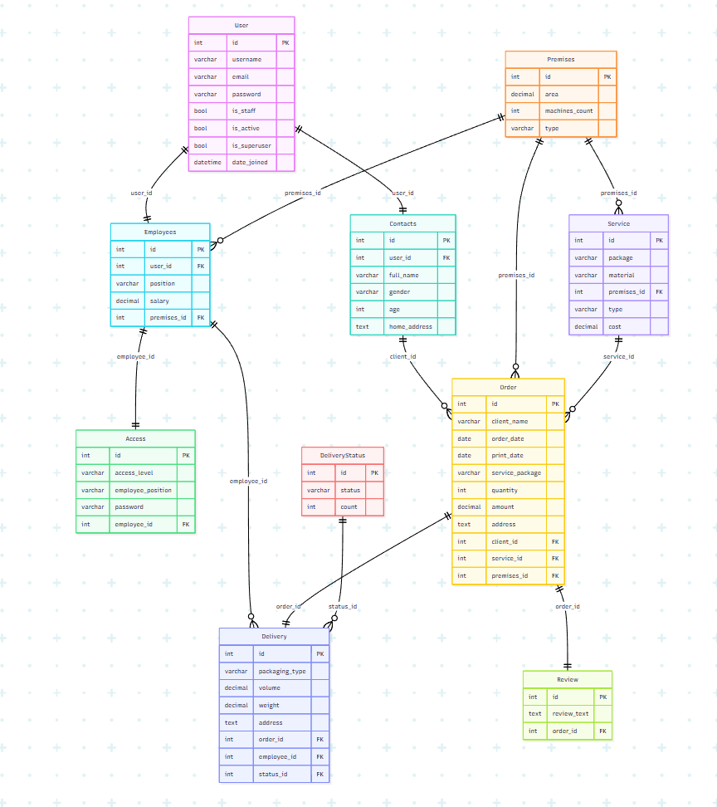

**Рис.1.** Схема данных, сформированная в MermaidChart.

В каждой таблице выделены первичные и внешние ключи связей. Целостность данных обеспечена наличием внешних ключей.

Таблица «Пользователи» связана с таблицей «Контакты» связью «один к одному», так как каждый пользователь имеет только одну запись с личными контактными данными.

Таблица «Пользователи» связана с таблицей «Сотрудники» связью «один к одному», поскольку каждый сотрудник имеет индивидуальную учётную запись в системе.

Таблица «Контакты» связана с таблицей «Заказ на печать» связью «один ко многим», так как один клиент может оформить несколько заказов, но каждый заказ относится только к одному клиенту.

Таблица «Помещения» связана с таблицей «Сотрудники» связью «один ко многим», так как в одном помещении может работать несколько сотрудников.

Таблица «Помещения» связана с таблицей «Услуга» связью «один ко многим», так как в одном помещении могут выполняться разные виды услуг.

Таблица «Помещения» связана с таблицей «Заказ на печать» связью «один ко многим», поскольку заказы выполняются в определённых помещениях типографии.

Таблица «Сотрудники» связана с таблицей «Доставка» связью «один ко многим», так как один сотрудник может выполнять несколько доставок.

Таблица «Сотрудники» связана с таблицей «Доступ» связью «один к одному», поскольку каждому сотруднику предоставляется индивидуальный уровень доступа.

Таблица «Услуга» связана с таблицей «Заказ на печать» связью «один ко многим», потому что одна услуга может использоваться в нескольких заказах.

Таблица «Заказ на печать» связана с таблицей «Доставка» связью «один к одному», так как на каждый заказ оформляется одна доставка.

Таблица «Заказ на печать» связана с таблицей «Отзывы» связью «один к одному», так как на один заказ может быть оставлен только один отзыв клиента.

Таблица «Доставка» связана с таблицей «Статус доставки» связью «один ко многим», так как один статус может быть применён к нескольким доставкам.

## ОГРАНИЧЕНИЕ ЦЕЛОСТНОСТИ

Целостность информации подразумевает её актуальность, непротиворечивость и защищённость от разрушения или несанкционированных изменений.

Ограничения целостности представляют собой совокупность правил, определяющих допустимые значения данных и корректность их взаимосвязей в пределах базы данных. Эти ограничения зависят от специфики предметной области и позволяют поддерживать логическую согласованность информации.

Нарушения целостности могут быть вызваны ошибками пользователей, злонамеренными действиями, воздействием вредоносных программ или техническими сбоями системы, поэтому контроль ограничений целостности является обязательным этапом при проектировании базы данных [4].

Рассмотрим каждую таблицу:

|  |  |
| --- | --- |
| №1 | «Заказ на печать» должна содержать следующую информацию:   * идентификатор заказа (ID); * имя клиента; * дата оформления заказа; * дата печати; * пакет услуг; * количество экземпляров; * сумма заказа; * адрес доставки; * идентификатор клиента (**client_id**); * идентификатор услуги (**service_id**); * идентификатор помещения (**premises_id**). |
| №2 | Список контактов должен содержать следующую информацию:   * идентификатор (ID); * идентификатор пользователя (**user_id**); * полное имя; * пол; * возраст; * домашний адрес. |
| №3 | Список помещений должен содержать следующую информацию:   * идентификатор помещения (ID); * площадь; * количество печатных машин; * тип помещения. |
| №4 | «Услуга» должна содержать следующую информацию:   * идентификатор услуги (ID); * пакет услуг; * материал; * идентификатор помещения (**premises_id**); * тип услуги; * стоимость. |
| №5 | «Доставка» должен содержать следующую информацию:   * идентификатор доставки (ID); * тип упаковки; * объём; * вес; * адрес; * идентификатор заказа (**order_id**); * идентификатор сотрудника (**employee_id**); * идентификатор статуса (**status_id**). |
| №6 | База «Доступ» должна содержать следующую информацию:   * идентификатор (ID); * уровень доступа; * должность сотрудника; * пароль; * идентификатор сотрудника (**employee_id**). |
| №7 | База «Отзывы» должна содержать следующую информацию:   * идентификатор отзыва (ID); * текст отзыва; * идентификатор заказа (**order_id**). |
| №8 | База «Сотрудники» должна содержать следующую информацию:   * идентификатор сотрудника (ID); * идентификатор пользователя (user_id); * должность; * заработная плата; * идентификатор помещения (premises_id). |
| №9 | База «Статус доставки» должна содержать следующую информацию:   * идентификатор статуса (ID); * наименование статуса; * количество доставок в данном статусе. |
| №10 | База «Пользователи» должна содержать следующую информацию:   * идентификатор пользователя (ID); * имя пользователя; * адрес электронной почты; * пароль; * признаки активности и прав администратора; * дата регистрации. |

Для данной предметной области можно выделить следующие ограничения целостности:

* Ключевые поля каждой таблицы должны иметь непустые и уникальные значения.
* Поле «ID клиента (client_id)» может принимать одно из предложенных значений в таблице «Контакты».
* Поле «ID услуги (service_id)» может принимать одно из предложенных значений в таблице «Услуга».
* Поле «ID помещения (premises_id)» может принимать одно из предложенных значений в таблице «Помещения».
* Поле «ID заказа (order_id)» может принимать одно из предложенных значений в таблице «Заказ на печать».
* Поле «ID сотрудника (employee_id)» может принимать одно из предложенных значений в таблице «Сотрудники».
* Поле «ID статуса (status_id)» может принимать одно из предложенных значений в таблице «Статус доставки».
* Поле «ID помещения (premises_id)» в таблицах «Услуга» и «Сотрудники» может принимать одно из предложенных значений в таблице «Помещения».
* Поле «ID пользователя (user_id)» может принимать одно из предложенных значений в таблице «Пользователи».

# 2 ФИЗИЧЕСКАЯ РЕАЛИЗАЦИЯ БАЗЫ ДАННЫХ

## 2.1 ТАБЛИЦЫ

На первом этапе разработки физической модели были созданы таблицы. База данных состоит из следующих таблиц:

1. Заказ на печать;
2. Контакты;
3. Сотрудники;
4. Услуга;
5. Отзывы;
6. Доставка;
7. Доступ;
8. Помещения;
9. Статусы доставки;
10. Пользователи.

### **2.1.1 Таблица Заказ на печать**

Таблица Заказ на печать содержит информацию о всех заказах на печать и их статус.

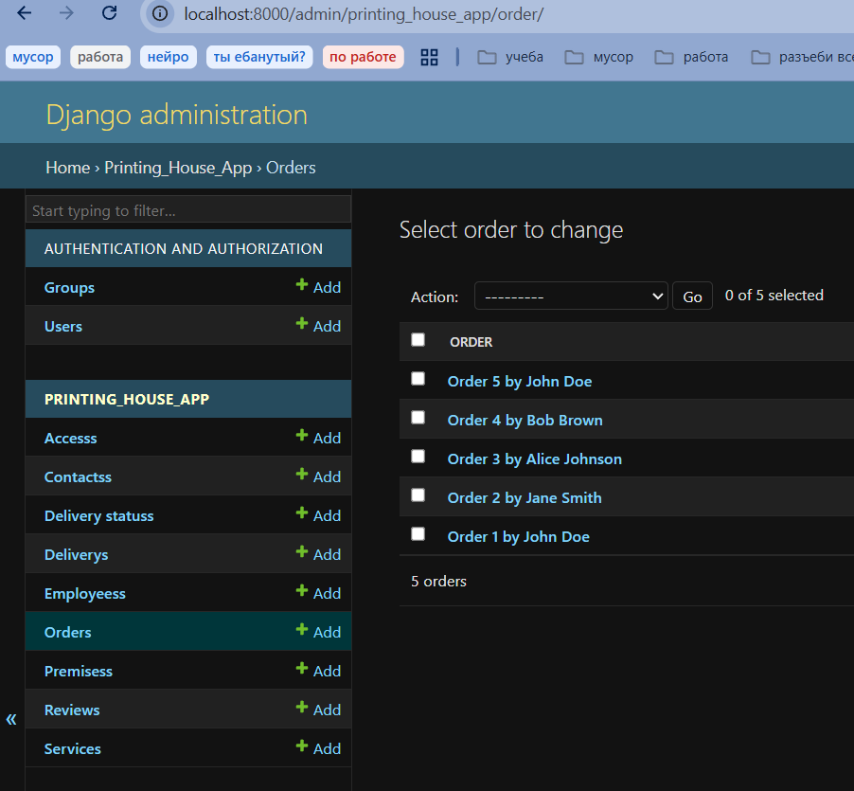

**Рис. 2.** Таблица «Заказ на печать».

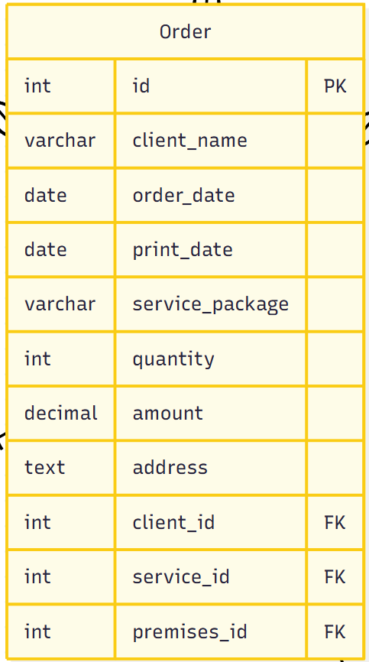

**Рис. 3.** Типы данных таблицы «Заказ на печать».

### **2.1.2 Таблица Контакты**

Таблица Контакты содержит информацию обо всех клиентах

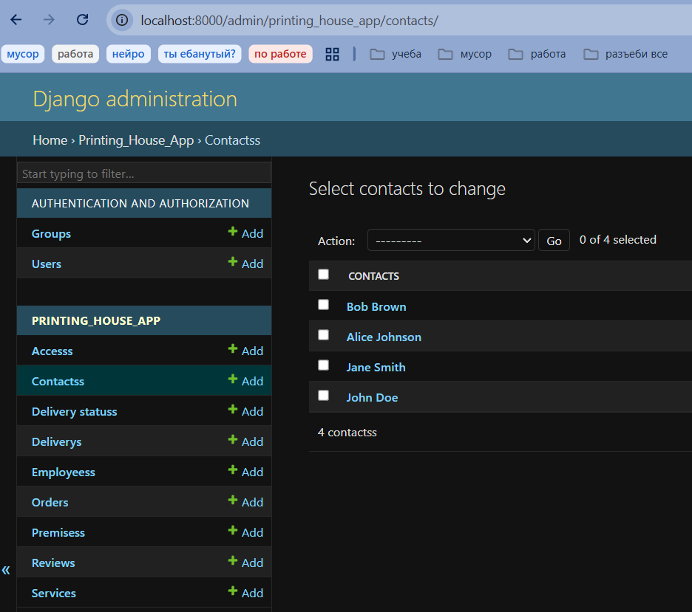

**Рис.4.** Таблица «Контакты».

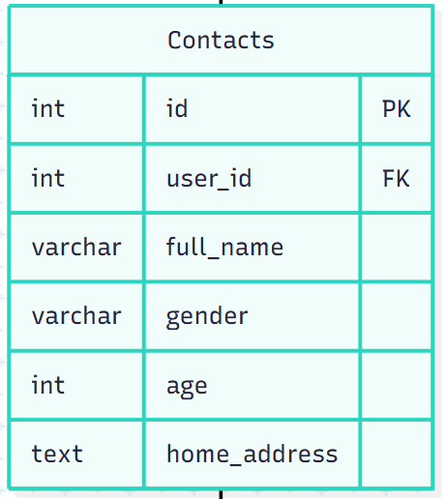

**Рис. 5.** Типы данных таблицы «Контакты».

### **2.1.3 Таблица Сотрудники**

Таблица Сотрудники содержит информацию о всех сотрудниках.

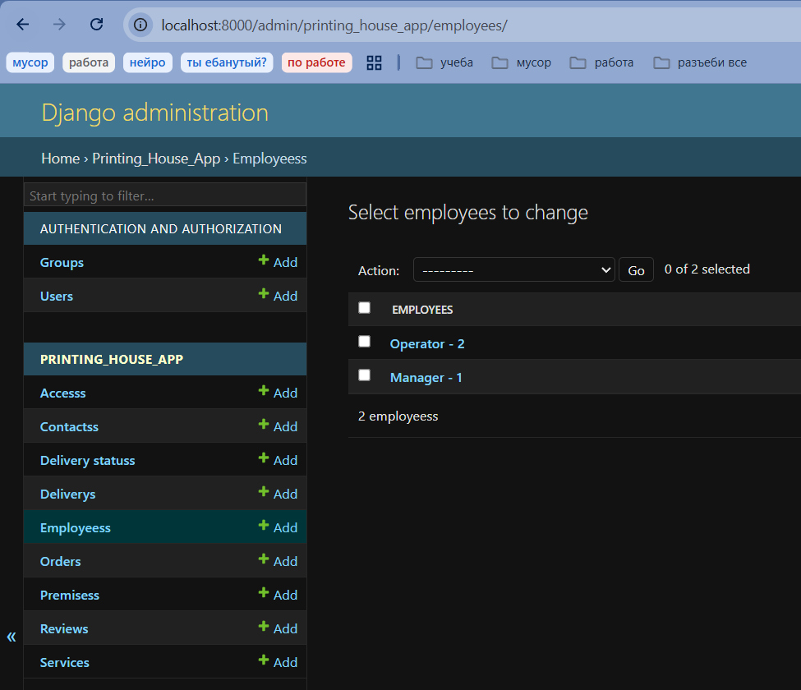

**Рис.6.** Таблица «Сотрудники».

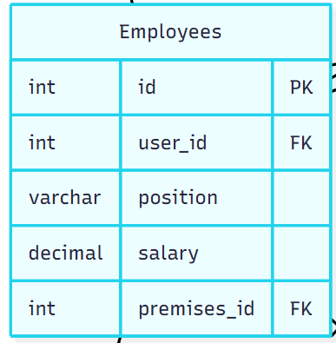

**Рис.7.** Типы данных таблицы Сотрудники.

### **2.1.4 Таблица Помещения**

Таблица Помещения содержит информацию о всех помещениях сети типографий

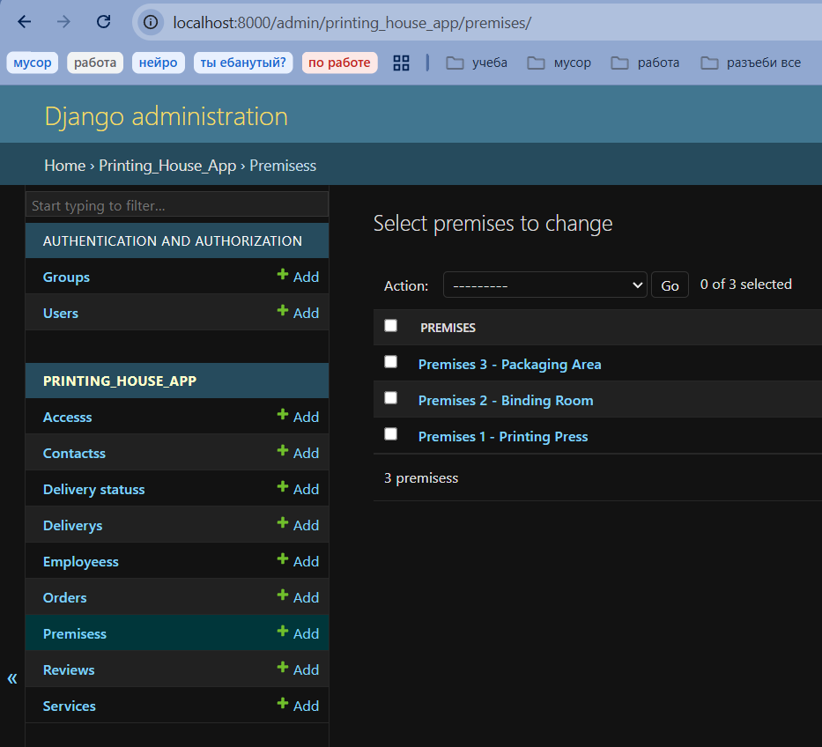

**Рис.8.** Таблица Помещения.

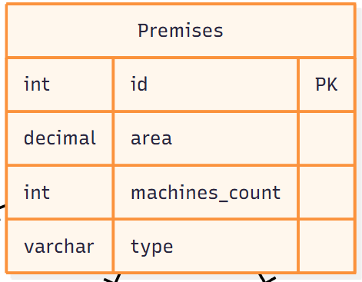

**Рис. 9.** Типы данных таблицы Помещения.

### **2.1.5 Таблица Отзывы**

Таблица Отзывы содержит информацию об отзывах, оставленных клиентами.

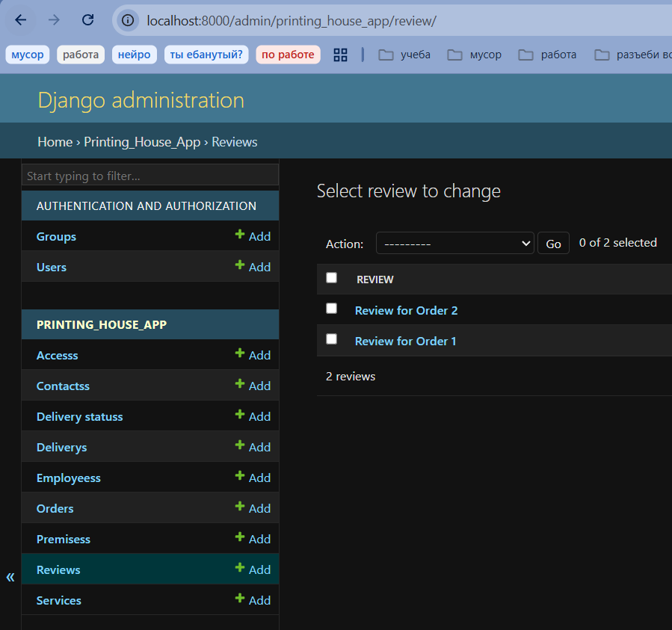

**Рис.10.** Таблица Номера.

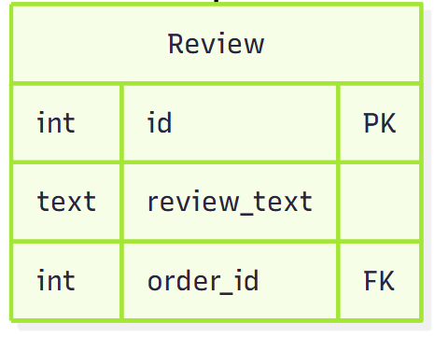

**Рис.11.** Типы данных таблицы Отзывы.

### **2.1.6 Таблица Статусы доставки**

Таблица «Статусы доставки» содержит информацию о текущем состоянии отпечатанных заказов и их количестве.

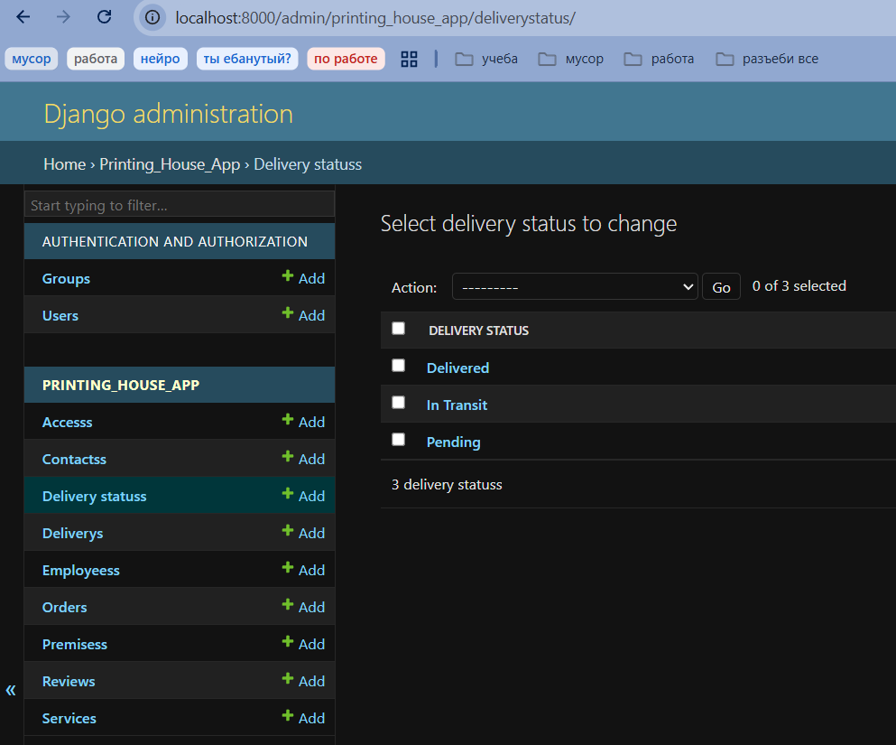

**Рис.12.** Таблица «Статусы доставки».

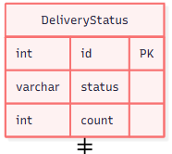

**Рис.13.** Типы данных таблицы «Статусы доставки».

### **2.1.7 Таблица Доставка**

Таблица Доставка содержит информацию о статусе доставки и ее объеме.

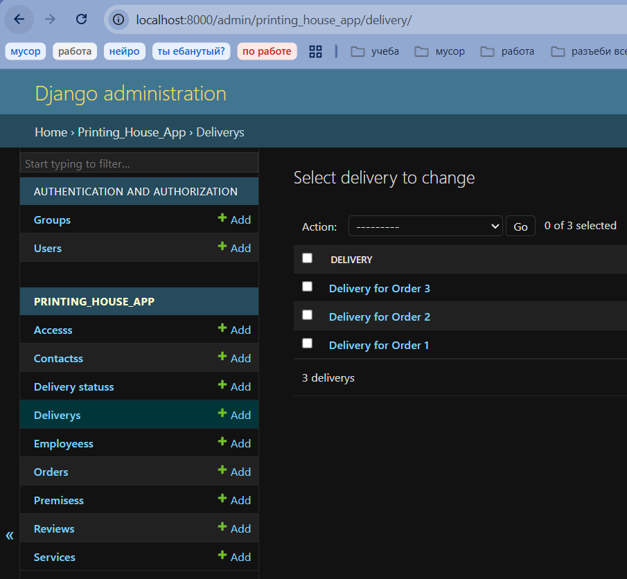

**Рис.14.** Таблица Доставка.

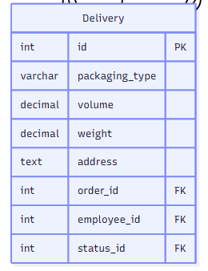

**Рис.15.** Типы данных таблицы Доставка.

### **2.1.8 Таблица Услуга**

Таблица Услуга содержит информацию обо всех услугах, предоставляемых сетью типографий.

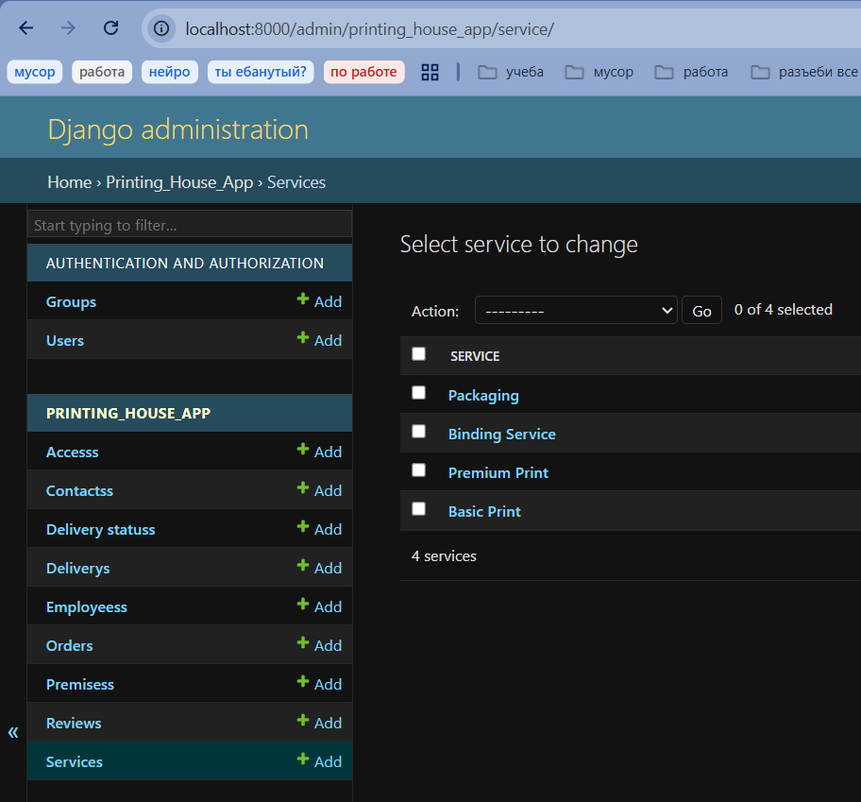

**Рис.16.** Таблица Услуга.

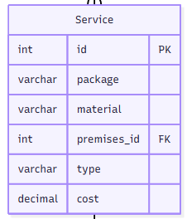

**Рис.17.** Типы данных таблицы Услуга.

### **2.1.9 Таблица Доступ**

Таблица Доступ содержит информацию обо всех услугах, предоставляемых сетью типографий.

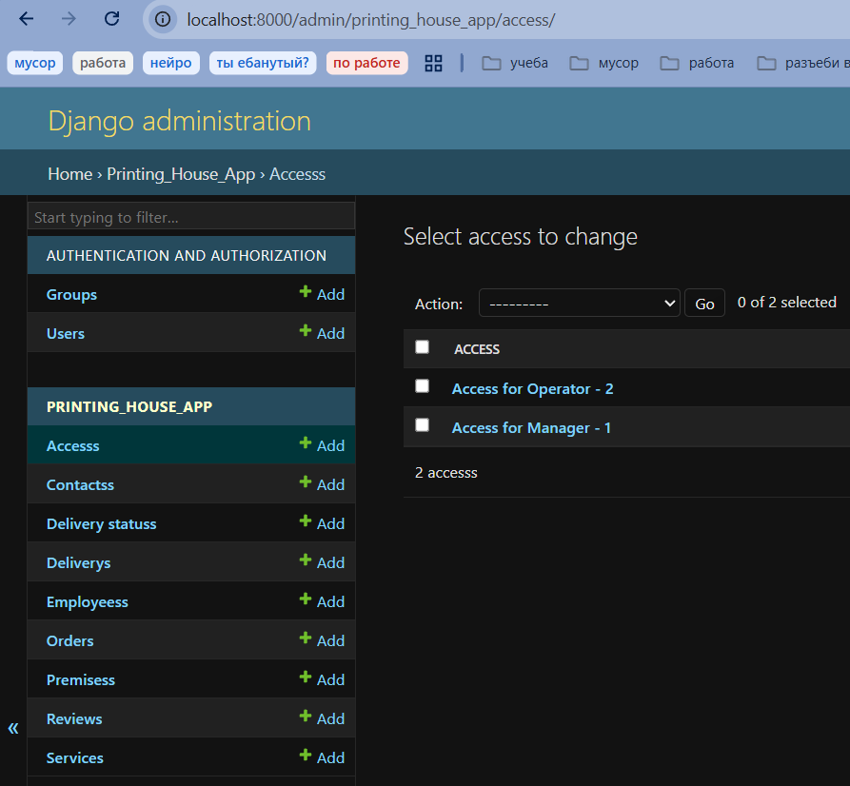

**Рис.18.** Таблица Доступ.

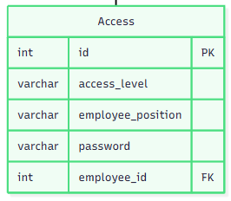

**Рис.19.** Типы данных таблицы Доступ.

### **2.1.10 Таблица Пользователи**

Таблица Пользователи содержит информацию обо всех услугах, предоставляемых сетью типографий.

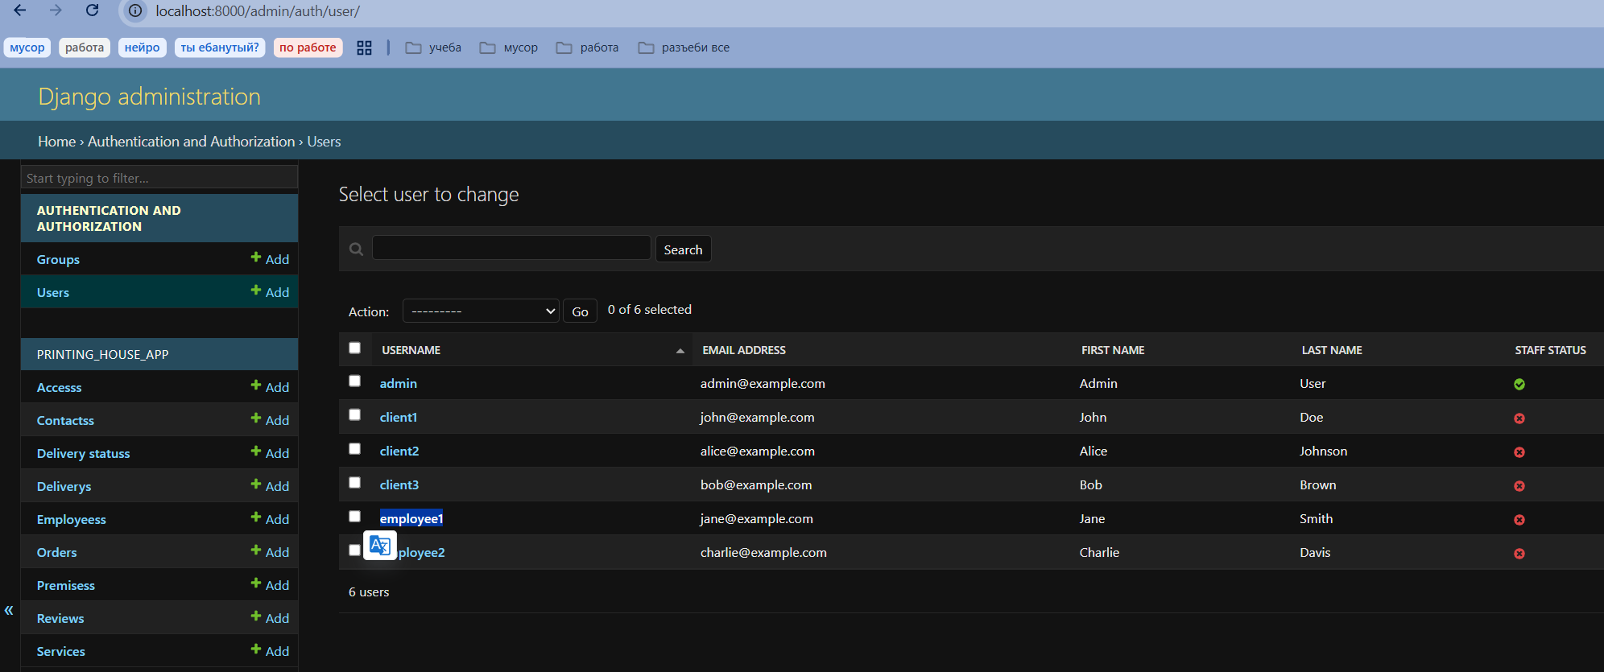

**Рис.20.** Таблица Пользователи.

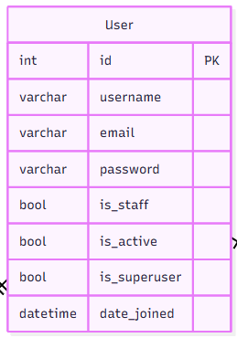

**Рис.21.** Типы данных таблицы Пользователи.

## 2.2 ЗАПРОСЫ

Любой сотрудник может создавать при должной компетенции запросы к базе данных, к которой имеет доступ и взаимодействие с ней.

В базе данных есть следующие запросы:

1. Средняя зарплата сотрудников.
2. Доставки со статусом «Доставлено».
3. Просмотр доступных(своих) заказов.
4. Доставки, переданные курьеру на исполнение.
5. Запись отзывов.

### **2.2.1 Запрос №1**

Запрос о средней зарплате сотрудников для владельцев. Конечно же, для распределения ресурсов, включена и зарплата владельцев.

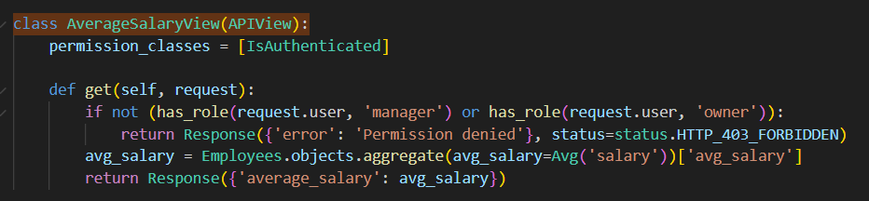

**Рис. 22.** Запрос на языке Django Orm.

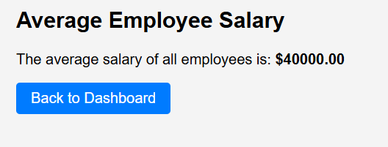

**Рис. 23.** Результат запроса.

### **2.2.2 Запрос №2**

Запрос позволяет получить информацию о связанном с пользователем заказом.

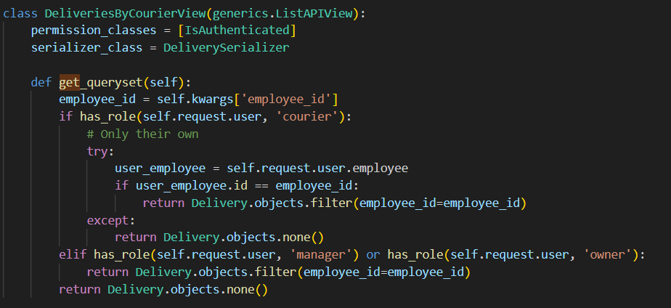

**Рис. 24.** Запрос на языке Django Orm.

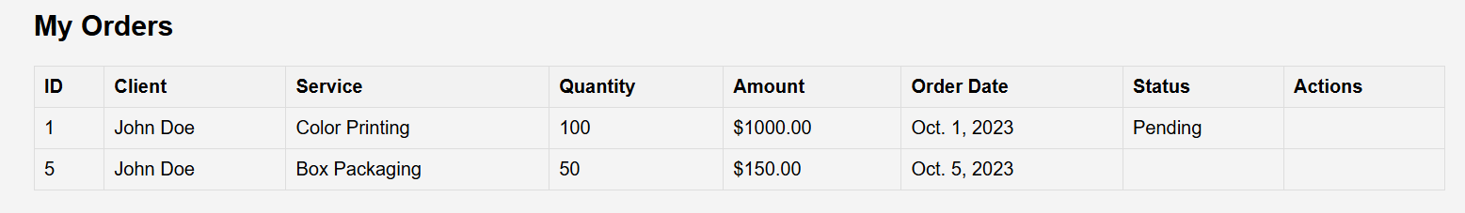

**Рис. 25.** Результат запроса.

### **2.2.3 Запрос №3**

Запрос позволяет получить информацию о завершенных заявках.

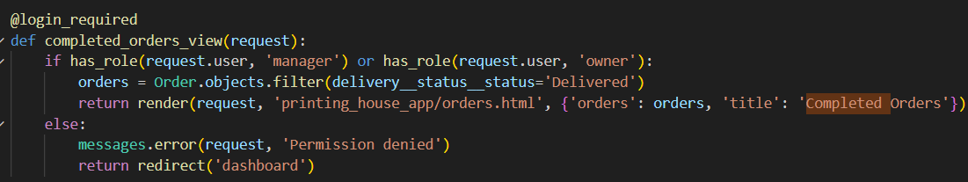

**Рис. 26.** Запрос на языке Django Orm.

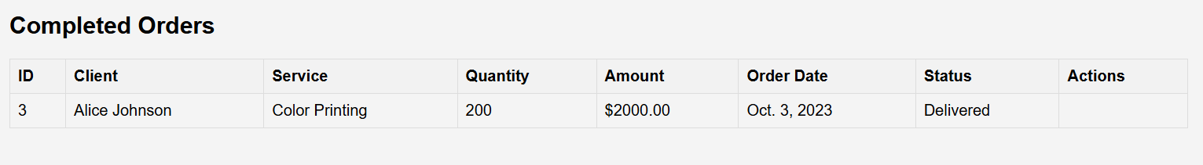

**Рис. 27.** Результат запроса.

### **2.2.4 Запрос №4**

Запрос позволяет добавить отзыв в базу «Отзывы» по завершенной заявке.

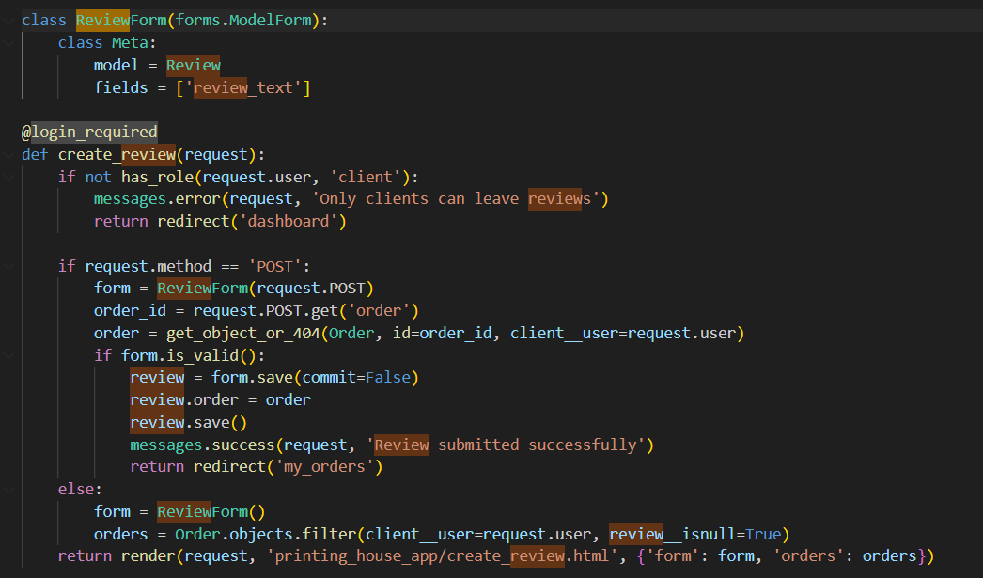

**Рис. 28.** Запрос на языке Django Orm.  
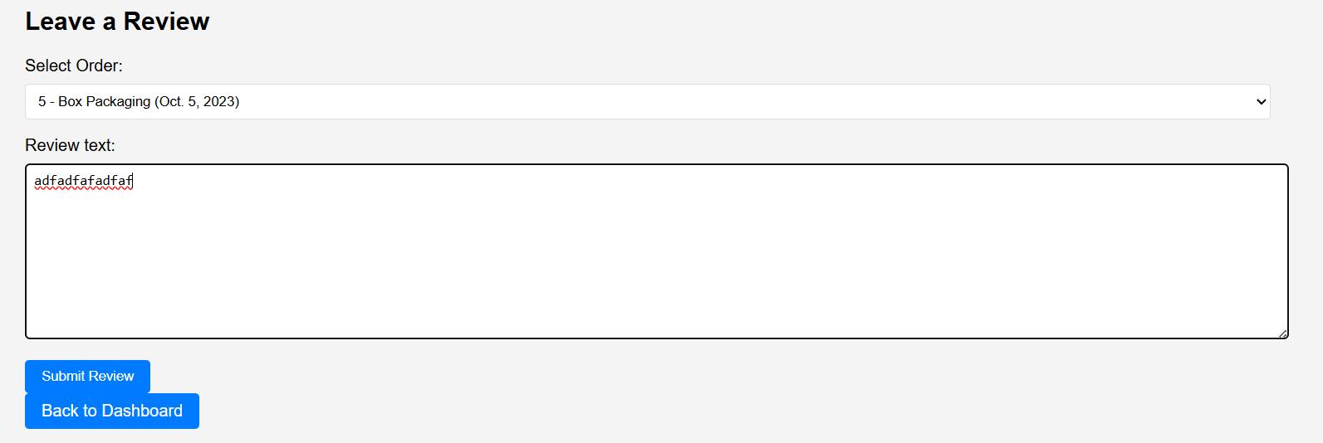

**Рис. 29.** Запрос на языке SQL.

### **2.2.5 Запрос №5**

Запрос позволяет получить сотруднику данные о заявках, с которыми он ведет работу.

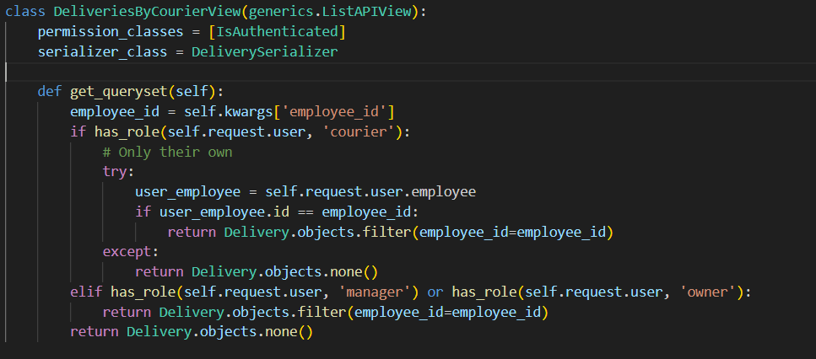

**Рис. 30.** Запрос на языке Django Orm.

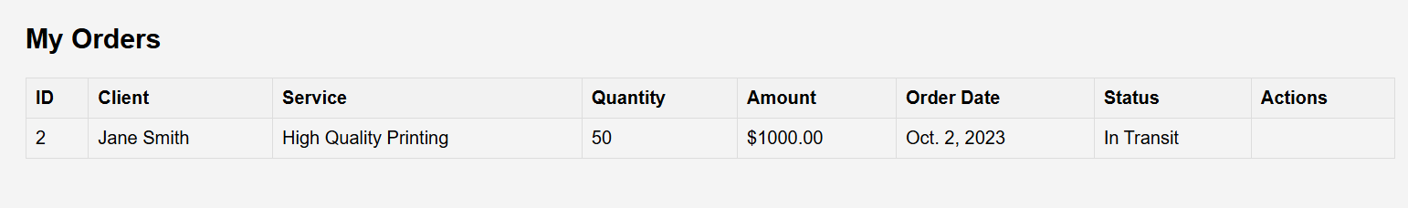

**Рис. 31.** Результат запросов.

## 2.3 ОТЧЕТЫ

Отчет позволяет получить наглядную информацию по запросу.

### **2.3.1 Отчет Книга отзывов**

Отчет представляет информацию по результату работы Запроса № 5 в виде печатного документа.

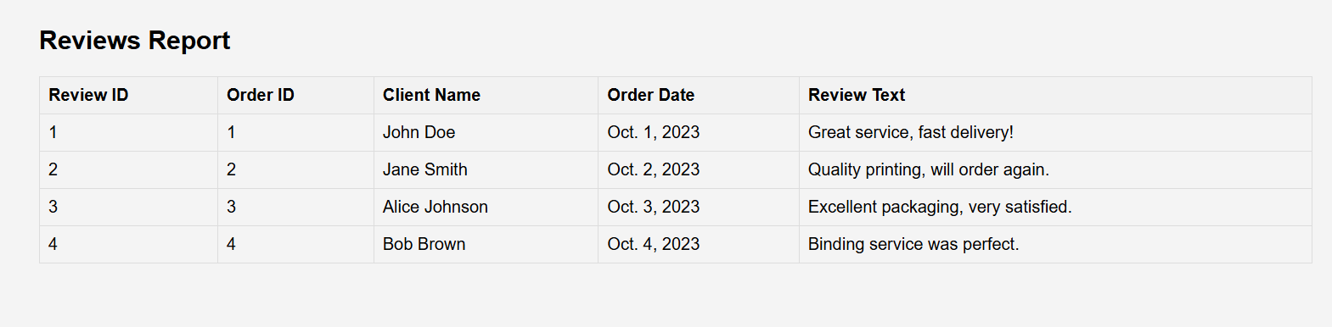

**Рис. 32.** Отчет.

### **2.3.2 Отчет Доставок**

Отчет представляет информацию из Запроса №4 в виде печатного документа.

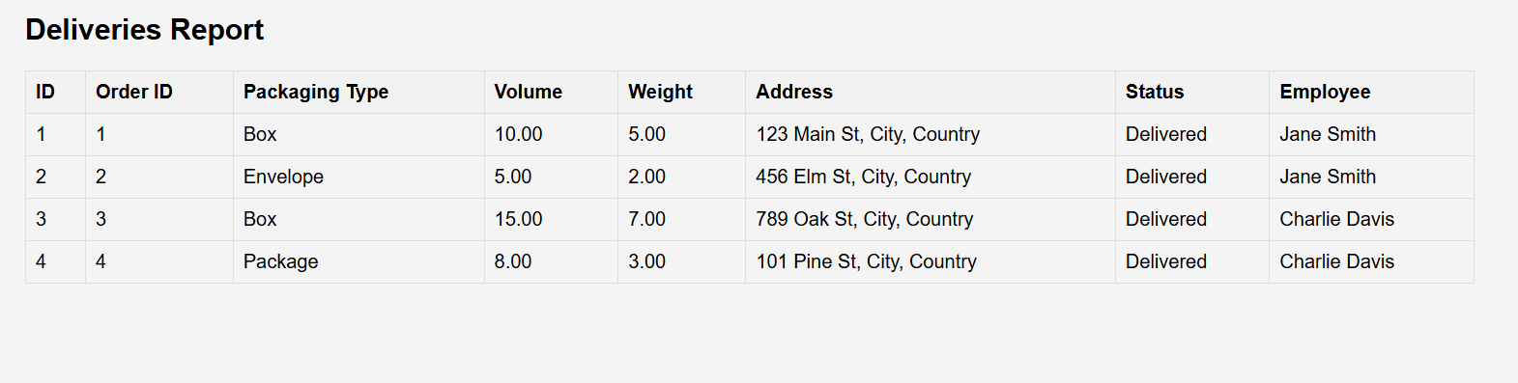

**Рис. 33.** Отчет.

# 3 РАЗРАБОТКА СРЕДСТВ ЗАЩИТЫ

В веб-приложении реализована система разграничения доступа к базе данных через отдельную таблицу **«Пользователи» (User)**.  
 Доступ к системе осуществляется путём ввода логина и пароля, соответствующих записи в таблице пользователей. Доступ к системе БД осуществляется вводом пароля соответсвующего пользователя:

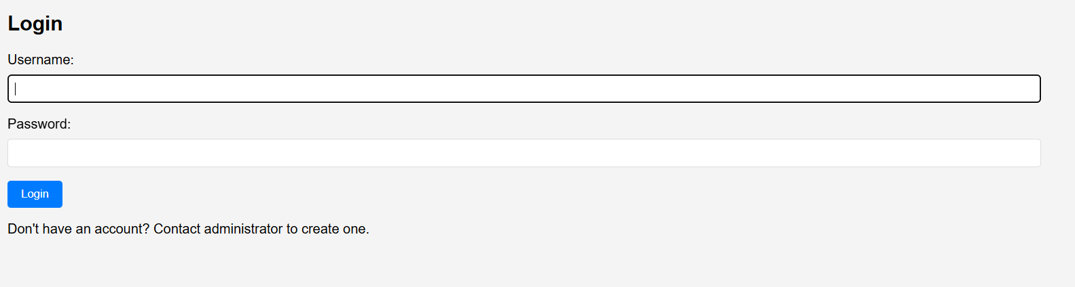

**Рис. 34.** Запрос на доступ к Веб интерфейсу базы-данных.

Каждому пользователю в соответствии с его уровнем доступа предоставляется определенный набор прав доступа к объектам в базе данных (в ролях доступа определены все взаимодействия с таблицами).

## 3.1 СРЕДСТВА ЗАЩИТЫ

Организована парольная защита данной базы средствами авторизации Django Orm. При попытке открыть базу, будет предложено ввести пароль.

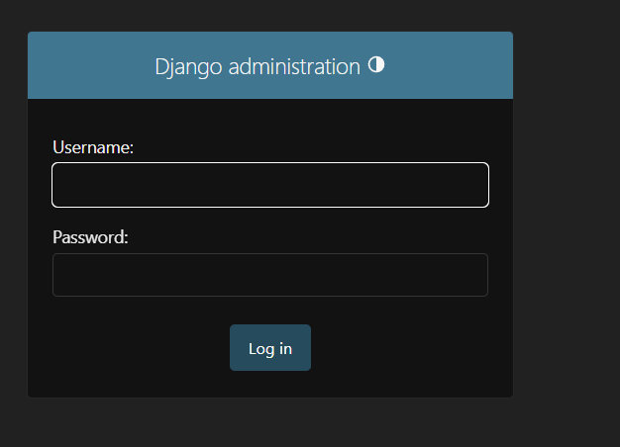

**Рис. 35.** Авторизация.

## 3.2 РАЗГРАНИЧЕНИЕ ПРАВ ПОЛЬЗОВАТЕЛЕЙ

После введения пароля в зависимости от прав доступа разным сотрудникам будут выведены разные меню:

1. Меню Клиента:

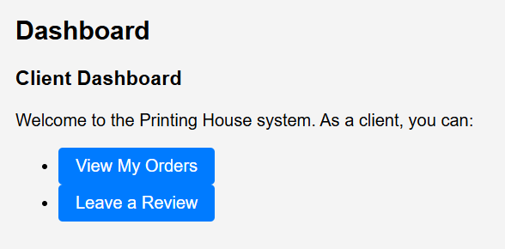

**Рис. 35.** Меню Клиента.

1. Меню Курьера

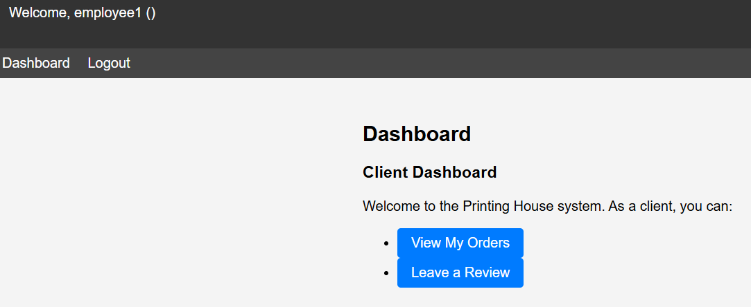

**Рис. 36.** Меню Курьера.

1. Меню Менеджера

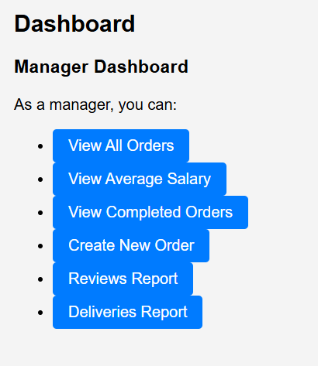

**Рис. 37.** Меню Менеджера.

1. Меню владельца

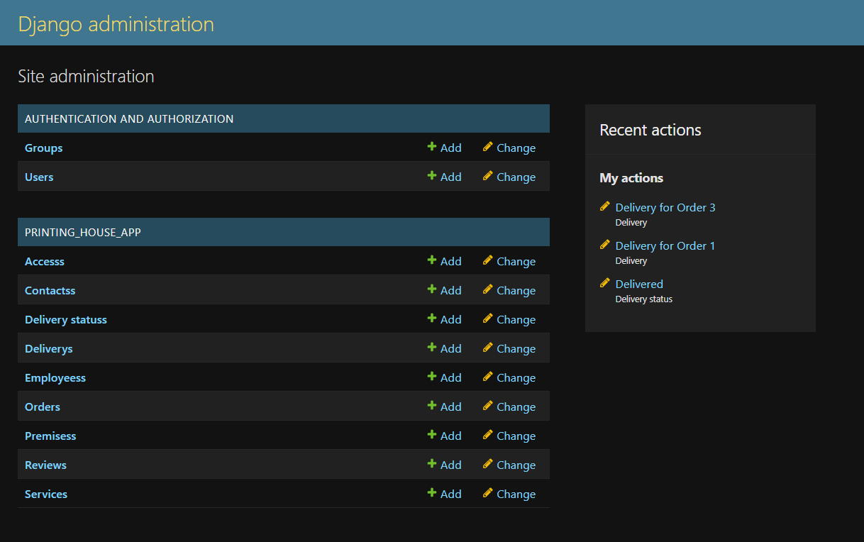

**Рис. 36.** Меню Владельца.

## 3.3 РЕЗЕРВНОЕ КОПИРОВАНИЕ

Для организации резервного копирования предлагается создать копию базы данных, сохранив ее в облаке, на любой физический носитель, или любой иной ресурс, который позволяет надежно хранить данные.

# ЗАКЛЮЧЕНИЕ

Работа отеля требует обработки больших объемов информации, для чего необходимо использовать базы данных. Это упрощает работу с информацией, ускоряет поиск, фильтрацию, добавление и редактирование данных.

Первая часть курсовой работы включала проектирование базы данных: анализ предметной области, выбор средств разработки.

Во второй части создавались и заполнялись таблицы, разрабатывались формы для пользователей, создавались запросы и отчеты [5].

Третья часть описывает средства защиты информации: разграничение доступа, журнал безопасности, фильтрация данных и обеспечение целостности.

В итоге была создана реляционная база данных "Типография" с учетом средств защиты информации.

# СПИСОК ЛИТЕРАТУРЫ

1. Работа с персональными данными [Электронный ресурс] //. URL: https://www.travelline.ru/blog/kak-rabotat-s-personalnymi-dannymi-v-gostinitse/ (дата обращения: 11.04.2025).
2. Типография (глоссарий) [Электронный ресурс] //. URL: https://ru.wikipedia.org/wiki/Типография (дата обращения: 11.04.2025).
3. Булдакова, Т.И. Технологии разработки баз данных [Электрон. ресурс] : учеб. пособие по дисциплине "Системы управления базами данных" / Т. И. Булдакова. – М. : Изд-во МГТУ им. Н. Э. Баумана, 2012.
4. Белоус, В.В. Основы реляционных баз данных. Практикум по SQL [Электрон. ресурс] : метод. указ. к лаб. работам по курсу "Базы данных" / В.В. Белоус, Н.В. Пивоварова. – М. : Изд-во МГТУ им. Н. Э. Баумана, 2014.
5. Кренке Д. Теория и практика построения баз данных: [пер.с англ] / Д. Кренке. – 9 - е изд. – СПб.: Питер, 2015. – 858 с.